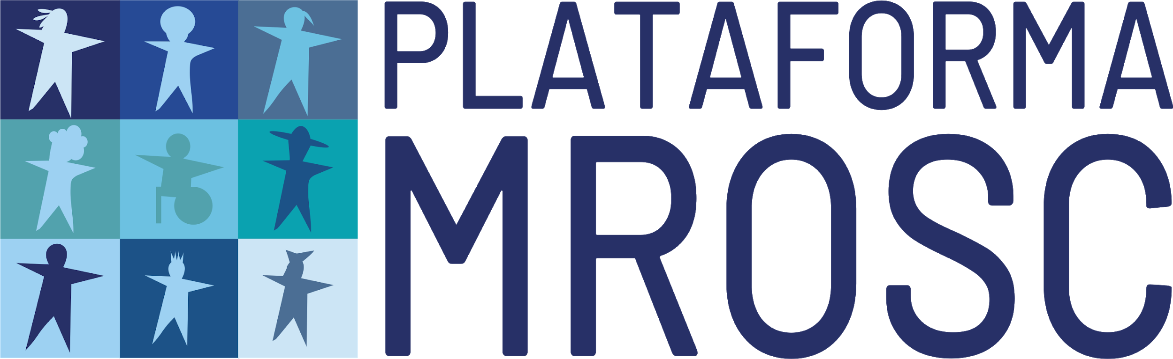

Termo de Referência para Avaliação Externa Intermediária Resultado Final

Projeto: Fortalecimento e Regionalização da Plataforma por um novo Marco Regulatório das Organizações da Sociedade Civil - Plataforma MROSC
Requerente: Cáritas Brasileira
Co-requerente: ELO Ligação e Organização

Duração: Outubro de 2018 a setembro de 2022
Apoiadores: Comissão Europeia

Resultado Final

A Plataforma MROSC, por meio deste comunicado, torna público o resultado do processo de seleção referente ao Termo de Referência para Avaliação Externa Intermediária no âmbito do Projeto: Fortalecimento e Regionalização da Plataforma por um Novo Marco Regulatório das Organizações da Sociedade Civil – Contrato N° CSOLA/2018/399-177. Agradecemos o interesse dos/as consultores/as.

Selecionada:

Hernandez Lerner & Miranda Advocacia e Consultoria

Brasília, 26 de março de 2021.
Plataforma MROSC

